EGGER übernimmt Recyclingunternehmen Lenocart in Norditalien
Erfolgreicher Ausbau des Recyclingnetzwerks in Italien
Die EGGER Gruppe hat 100 % der Anteile am italienischen Recyclingunternehmen Lenocart S.r.l. mit Sitz in der Metropolregion Mailand übernommen. Mit dem Erwerb baut der international tätige Holzwerkstoffhersteller sein Recyclingnetzwerk in Italien weiter aus und stärkt den Zugang zu Recyclingholz in einer der wichtigsten Wirtschafts- und Ballungsregionen des Landes. Die Übernahme erfolgte zum 28. Juli 2026. Damit unterstreicht EGGER seinen strategischen Anspruch, sein internationales Netzwerk an Recycling-Sammelstandorten unter dem Namen EGGER Timberpak weiter auszubauen.
Lenocart ist seit vielen Jahren ein verlässlicher Geschäftspartner von EGGER. Mit der Übernahme baut das Familienunternehmen mit Stammsitz in St. Johann in Tirol (AT) auf dieser erfolgreichen Zusammenarbeit auf und schafft die Grundlage für die weitere Entwicklung seiner Recyclingaktivitäten in Italien. Neben dem Recyclinggeschäft umfasst die Akquisition auch die Transportflotte von Lenocart und unterstützt damit effiziente Sammel- und Logistikprozesse.
„Die Übernahme von Lenocart ist ein wichtiger Schritt zur Stärkung unseres Recyclingnetzwerks in Italien. Die Region Mailand bietet großes Potenzial für die Sammlung von Recyclingholz. Gemeinsam mit dem erfahrenen Lenocart Team möchten wir das Geschäft weiterentwickeln und zu einer stärker kreislauforientierten Nutzung von Ressourcen beitragen“, erklärt Giuseppe Conti, Werksleitung des EGGER Werks in Caorso, zuständig für den Holzeinkauf.
Die operative Leitung des Lenocart Standorts verbleibt weiterhin in den Händen von Dario Lenoci, dessen Familie Lenocart in den 1950er-Jahren gründete. „Lenocart ist über Jahrzehnte als Familienunternehmen gewachsen und tief in der Region verwurzelt. Mit EGGER haben wir einen Partner gefunden, der unsere Werte teilt und die Weiterentwicklung unseres Standorts langfristig unterstützt. Ich freue mich, diesen Weg gemeinsam weiterzugehen“, so Dario Lenoci.
Stärkung der Rohstoffversorgung für das Werk Caorso
Der Lenocart Standort sammelt aktuell 10.000 Tonnen Recyclingholz jährlich und wird zur Recyclingholzversorgung des EGGER Werks in Caorso beitragen. Dort produziert EGGER Spanplatten auf Basis von 100 % Recyclingholz und setzt damit konsequent auf die hochwertige Nutzung des wertvollen Rohstoffs Holz im Kreislauf.
Teil des internationalen Timberpak Netzwerks
Die Akquisition von Lenocart ist Teil des kontinuierlichen Ausbaus der Recyclingaktivitäten von EGGER. Unter dem Namen Timberpak betreibt die EGGER Gruppe ein internationales Netzwerk von Recycling-Sammelstandorten. Dort wird Recyclingholz aus der jeweiligen Region gesammelt, sortiert und für den Transport in die EGGER Werke vorzerkleinert. Die finale Aufbereitung erfolgt in den Werken. Mit dem Standort in der Region Mailand stärkt EGGER seine Präsenz in einem der bedeutendsten Recyclingmärkte Italiens.
Vom Tretwagen zum etablierten Recyclingunternehmen
Die Geschichte von Lenocart reicht bis in die 1950er-Jahre zurück. Damals begann Firmengründer Nicola Lenoci mit einem einfachen Tretwagen Altpapier und Textilien in den Straßen Mailands zu sammeln. Gemeinsam mit seinen Söhnen Dario, Elio und Walter entwickelte er das Unternehmen über Jahrzehnte hinweg zu einem anerkannten Spezialisten für Sammlung, Handel und Transport von Wert- und Abfallstoffen.
Die langjährige Erfahrung des Unternehmens sowie seine starke regionale Verankerung bilden eine wichtige Grundlage für die weitere Entwicklung des Standorts. Mit der Übernahme wird Lenocart Teil der internationalen EGGER Gruppe. Gleichzeitig begrüßt EGGER alle Mitarbeitenden von Lenocart im Unternehmen und setzt auf ihre Expertise und Marktkenntnis für die zukünftige Entwicklung des Geschäfts.

EGGER übernimmt Recyclingunternehmen Lenocart in Norditalien
- Die EGGER Gruppe hat 100 % der Anteile am italienischen Recyclingunternehmen Lenocart S.r.l. mit Sitz in der Metropolregion Mailand übernommen.  - EGGER erweitert seine Recyclingaktivitäten in einer der wichtigsten Wirtschafts- und Ballungsregionen des Landes. | - EGGER baut so sein Netzwerk an internationalen Recycling-Sammelstandorten aus.  - EGGER übernimmt alle Lenocart Mitarbeitenden.

Über die EGGER Gruppe
EGGER ist ein international führender Hersteller von Holzwerkstoffen. Das seit 1961 bestehende Familienunternehmen mit Stammsitz in St. Johann in Tirol (AT) beschäftigt rund 12.000 Mitarbeitende und betreibt 22 Produktionsstandorte weltweit. EGGER entwickelt und produziert Holzwerkstoffe für den Möbel- und Innenausbau, den konstruktiven Holzbau sowie holzbasierte Fußböden. Im Geschäftsjahr 2025/2026 erzielte die EGGER Gruppe einen Umsatz von rund 4,26 Mrd. Euro und produzierte 10,9 Mio. m³ Holzwerkstoffe und Schnittholz.
Als Familienunternehmen setzt EGGER auf langfristige Entwicklung, wirtschaftliche Stabilität und Wachstum aus eigener Kraft. Basierend auf der Mission „Mehr aus Holz“ arbeitet EGGER daran, Holz verantwortungsvoll zu nutzen und möglichst lange im Materialkreislauf zu halten. Im Geschäftsjahr 2025/2026 bestanden 66 % des Holzes, das die EGGER Gruppe in ihren Holzwerkstoffen einsetzte, aus Recyclingmaterial und Nebenprodukten der Sägeindustrie. 71 % des gruppenweiten Energieverbrauchs stammten aus erneuerbaren Quellen. EGGER verfolgt das Ziel, seine Treibhausgasemissionen schrittweise zu reduzieren, hat dafür Zwischenziele bis 2030 definiert und strebt langfristig Net Zero bis 2050 an.

Bildlegende
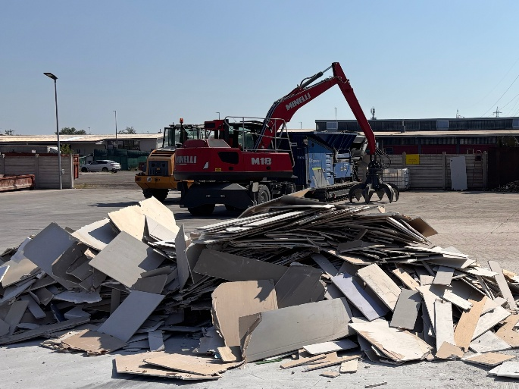 | Die EGGER Gruppe übernimmt das italienische Recyclingunternehmen Lenocart mit Sitz in Mailand.
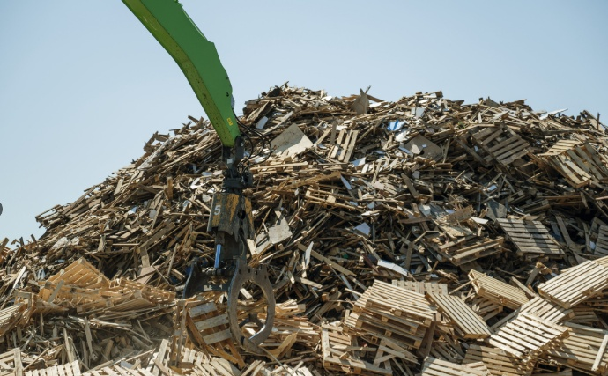 | Die EGGER Gruppe setzt Maßnahmen, um die eigene Recycling-Infrastruktur weiter zu stärken.
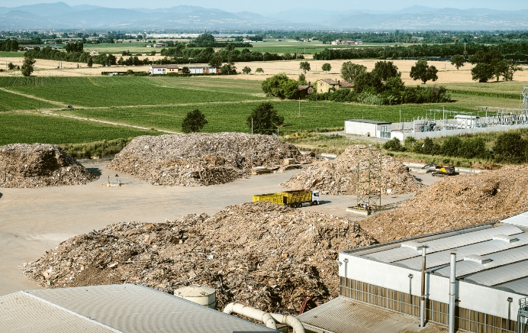 | Das italienische EGGER Werk in Caorso setzt 100 % Recyclingholz in der Produktion seiner Spanplatten ein. Dies zeigt der Blick auf den Holzplatz.
FOTOS: EGGER Holzwerkstoffe, Abdruck bei Nennung des Rechteinhabers honorarfrei
REPRODUKTION: Bei allen erwähnten Dekoren handelt es sich um Reproduktionen.
Bilddownload: https://celum.egger.com/pinaccess/showpin.do?pinCode=LnfxQ6VIEja1

Für Rückfragen:

EGGER Holzwerkstoffe GmbH
Katharina Wieser
Weiberndorf 20
6380 St. Johann in Tirol
Austria
T +43 5 0600-10128
katharina.wieser@egger.com

